- 功能设计
  - 更直观的收藏夹树
将收藏夹（个人收藏夹）放置到左侧区域，以树状结构展示，直观，并且，编辑可以展开个人收藏夹树并跳转到栏目和专题管理页面：
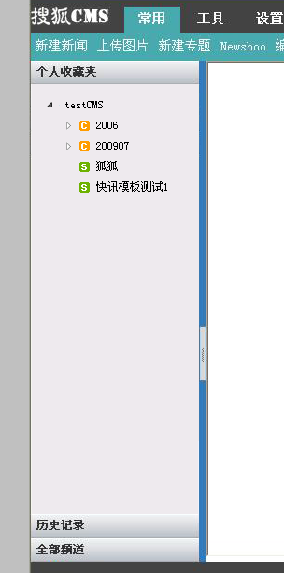
  - 更方便的收藏夹管理
现有的收藏夹管理页面是平的页面来管理一个多层次结构，不直观，操作界面不是很友好：
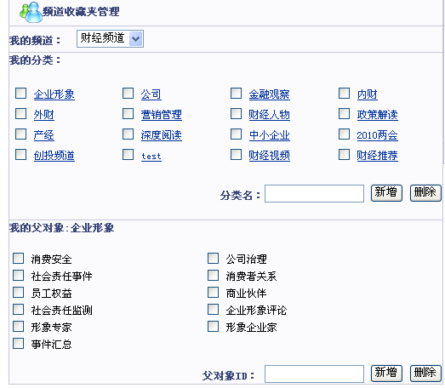
新版本希望用户可以直接在收藏夹树上进行其管理（添加、修改、删除、移动），非常直观，操作也比较方便：
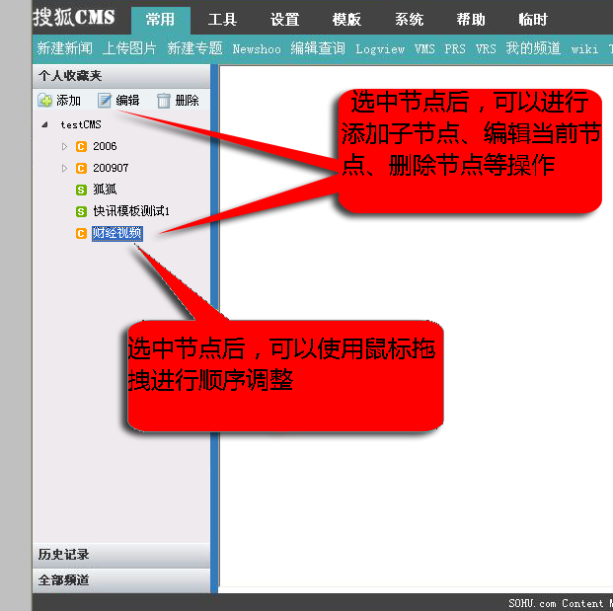
- 可以在收藏夹树界面上直接进行节点的：添加、编辑、删除
- 可以使用鼠标拖拽直接调整节点的顺序。
- 技术实现
使用ajax技术进行界面与服务端的交互，通过json传递交互信息。

